Oficio N° 17.879
rrp/fgp
S.99ª /370ª

VALPARAÍSO, 21 de noviembre de 2022

La Cámara de Diputados, en sesión de esta fecha, aprobó en general el proyecto de ley que establece un régimen de protección y reparación integral en favor de las víctimas de femicidio y sus familias, correspondiente al boletín N° 14.013-13.

Por haber sido objeto de indicaciones, que se adjuntan, me permito remitir a US. la totalidad de los antecedentes para que la comisión que US. preside emita el segundo informe, de conformidad con lo estatuido en el inciso cuarto del artículo 130 del reglamento de la Corporación.

Hago presente a US. que la Sala aprobó en general esta iniciativa por 88 votos a favor, de un total de 155 diputados en ejercicio.

Lo que tengo a honra comunicar a US., por orden del señor Presidente de la Cámara de Diputados.

Dios guarde a US.

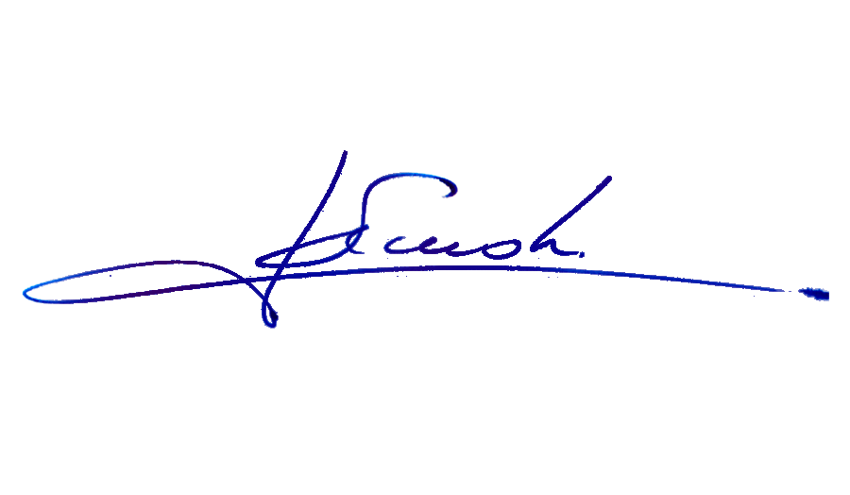

RAFAEL RUZ PARRA
Abogado Oficial Mayor (S) de Secretaría

A LA SEÑORA PRESIDENTA DE LA COMISIÓN DE MUJERES Y EQUIDAD DE GÉNERO

INDICACIONES AL PROYECTO DE LEY QUE ESTABLECE UN RÉGIMEN DE PROTECCIÓN, Y REPARACIÓN INTEGRAL EN FAVOR DE LAS VÍCTIMAS DE FEMICIDIO Y SUS FAMILIAS.

Boletín N° 14.013-07.

ARTÍCULO 1

Inciso primero

- Del diputado Johannes Kaiser Barents-Von Hohenhagen:

Para suprimir la frase “y suicidio femicida en todo su alcance”.

Letra a)

- Del diputado Johannes Kaiser Barents-Von Hohenhagen:

Para suprimir la frase “o de hecho”.

ARTÍCULO 2

- Del diputado Johannes Kaiser Barents-Von Hohenhagen:

Para suprimir la frase “y suicidio femicida,”.

Para suprimir la oración final.

- De la diputada Chiara Barchiesi Chávez:

Para suprimir la expresión “con perspectiva de género,”.

ARTÍCULO 3

Inciso segundo

- De la diputada Chiara Barchiesi Chávez y del diputado Johannes Kaiser Barents-Von Hohenhagen:

Para suprimirlo.

ARTÍCULO 4

Inciso segundo

- Del diputado Johannes Kaiser Barents-Von Hohenhagen:

Para suprimirlo.

- De la diputada Chiara Barchiesi Chávez:

Para suprimir la frase “con perspectiva de género y”.

Inciso tercero

- Del diputado Johannes Kaiser Barents-Von Hohenhagen:

Para suprimirlo.

Inciso sexto

- De la diputada Chiara Barchiesi Chávez:

Para suprimirlo.

ARTÍCULO 5

Inciso final

- De la diputada Chiara Barchiesi Chávez y del diputado Johannes Kaiser Barents-Von Hohenhagen:

Para suprimirlo.

ARTÍCULO 7

- Del diputado Johannes Kaiser Barents-Von Hohenhagen:

Para suprimirlo.

ARTÍCULO 8

- Del diputado Johannes Kaiser Barents-Von Hohenhagen:

Para suprimirlo.

ARTÍCULO 9

Inciso segundo

- Del diputado Johannes Kaiser Barents-Von Hohenhagen:

Para suprimir la frase “la suspensión de la patria potestad,”.

ARTÍCULO 10

- De la diputada Chiara Barchiesi Chávez y del diputado Johannes Kaiser Barents-Von Hohenhagen:

Para suprimirlo.

Inciso tercero

- De la diputada Chiara Barchiesi Chávez:

Para suprimir las expresiones “de las diversidades y disidencias sexuales y de género,”

ARTÍCULO 11

- De la diputada Chiara Barchiesi Chávez:

Para suprimir la oración “Las instituciones de carácter privado podrán tener dicha facultad sólo en virtud de un convenio de colaboración con el Ministerio de la Mujer y la Equidad de Género.”.

- Del diputado Johannes Kaiser Barents-Von Hohenhagen:

Para suprimir el segundo párrafo del inciso segundo.

ARTÍCULO 12

N°2

Letra b)

- De la diputada Chiara Barchiesi Chávez:

Para suprimir la expresión “violencia de género”.

ARTÍCULO 13

- Del diputado Johannes Kaiser Barents-Von Hohenhagen:

Para suprimirlo.

*****

No se entiende el contenido de la indicación.
La expresión que se desea suprimir se encuentra en el artículo 13 del proyecto y no en el artículo 12 N°2 letra b).

